 | Carátula para entrega de prácticas
Facultad de Ingeniería |  | Laboratorio de docencia

Laboratorios de computación
salas A y B

Profesor(a): | Ariel Adara Mercado Martínez
Asignatura: | Fundamentos de Programación
Grupo: | 02
No. de práctica(s): | 3
Integrante(s): | Pérez Zarate Luis Adrián  Salvador Zepeda Diego Omar
No. de lista o brigada:
Semestre: | 2025-2
Fecha de entrega: | 08/03/24
Observaciones:

CALIFICACIÓN: __________

Índice

- Introducción
- Ejercicio 1
- Ejercicio 2
- Ejercicio 3
- Conclusiones y referencias
Introducción:

El propósito de esta práctica es elaborar algoritmos para dar soluciones a problemas comunes, agilizando procesos, pero detallando cada movimiento para tener en claro el paso a paso siguiendo las etapas de análisis del problema.

Como primer paso necesitamos saber que es un algoritmo; es una secuencia de pasos ordenados y finitos que se siguen para resolver un problema o realizar una tarea. Los algoritmos son la base de la programación y se usan para diseñar programas.

A nuestra consideración, esta práctica ha sido un poco más difícil que las demás, ya que tenemos que ser muy precisos en todos los pasos a realizarse, ya que necesitamos ser muy específicos en lo que queremos que el algoritmo haga, sin embargo sabemos que esta es la base para poder programar más adelante y que nuestro código no presente errores.

Además, en un futuro nos puede ayudar a abordar problemas de una manera más estructurada, consiguiendo así una optimización del rendimiento. Así como ayudar a elegir un enfoque mejorado para la solución y facilitar posteriormente el uso de un lenguaje de programación.

Aunque esta parte de los algoritmos se nos hizo un poco aburrido y muy tardado, ya que como tal hay que explicar muy detalladamente el paso a paso para conseguir el resultado que queremos lograr.
Ejercicio 1:

Entrada: 3 números enteros positivos
Salida: mínimo común múltiplo de los 3 números
Proceso:
- Ingresar 3 números enteros positivos (a,b,c)
- Hacer f igual al primer número que es = 2
- Dividir a,b,c entre f, si el residuo de alguna de las divisiones no es igual a 0, mantener las componentes iguales.
- Si algún elemento de a,b,c es divisible entre f, hacer la división, pero quedándonos con los números a,b,c modificados volviendo su cociente una vez cumplida la divisibilidad.
- Si algún número nuevo de a,b,c continúa siendo divisible entre f, regresar al paso 3
- Si el conjunto (a,b,c) es igual al conjunto (1,1,1), devolver el resultado de la multiplicación de todos los números primos existentes.
- Si el conjunto (a,b,c) no es igual al conjunto (1,1,1) continuar con paso 8
- Hacer f igual al siguiente número primo
- Regresar al paso 3

Paso | Conjunto | f | Acción
1 | 2,4,8 | 2 | Dividir entre f
2 | 1,2,4 | 2 | Dividir el conjunto entre f
3 | 1,1,2 | 2 | dividir conjunto entre f
4 | 1,1,1 |  | Multiplicar todos los números dados en f
5 |  |  | Devolver el resultado

Ejercicio 2:
- Solicitar rango
- Escribir "Ingrese el número inicial del rango: "
- Escribir "Ingrese el número final del rango: "
- Obtener números primos en el rango
- Lista primos ← primos en rango
- Definir que es un número primo
- Si n < 2 entonces
- Regresar falso
- Fin si
- Para i desde 2 hasta raíz cuadrada de (n) hacer
- Si n mod i = 0 entonces
- Regresar falso
- Fin si
- Fin para
- Retornar verdadero
- Definir primos en rango
- Para m DESDE inicio HASTA fin HACER
- Si es primo(m) entonces
- Agregar m a lista primos
- Terminar para
- Regresar lista primos
- Mostrar resultado
- Escribir "Números primos en el rango: ", lista primos
- FIN
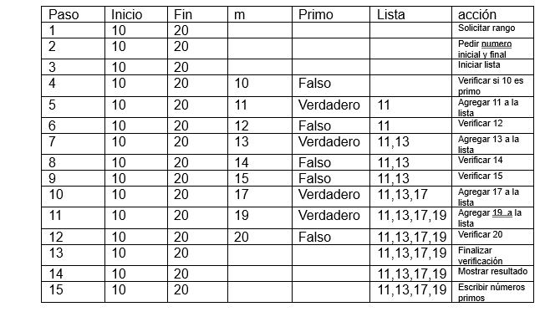
Ejercicio 3:
Entrada: x (entero), y (entero)
Salida: d(entero)
Proceso:
1. Escribir “Ingresa ecuaciones 1 y 2”
2. Leer primera ecuación 1 (a1,b1) y total (d1)
3. Leer segunda ecuación 2 (a2,b2) y total (d2)
4. a2x + b2y = d2 ß ax(-b2y + d2z)/ a2
5. Sustituir x en ecuación 1 a1(x) + b1y= d1
6. Despejar y en ecuación 1 y= (d1 – a1x)b1
7. Sustituir y en x =(-b2y + d2)/ a2
8. Mostrar “x” ”y” ”z”
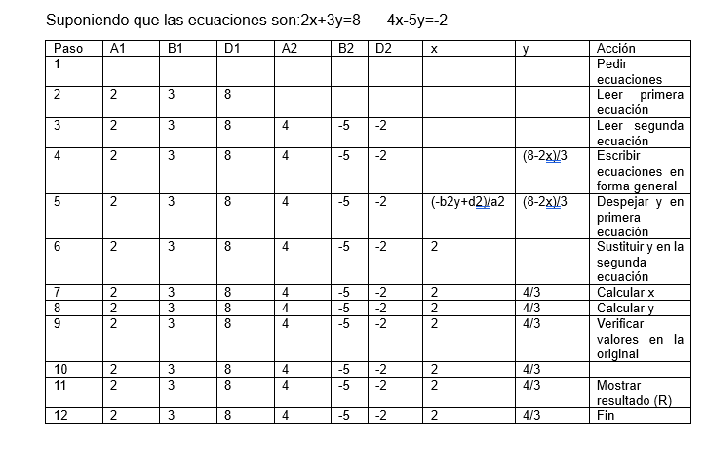
Conclusiones:
Aunque es muy tedioso estar haciendo y explicando el paso por paso, sabemos que este tipo de prácticas son realmente necesarias para que en un futuro podamos entender el funcionamiento de las computadoras, y como indicarle órdenes cuando ya estemos programando.
Referencias:
Equipo editorial, Etecé. (2024, 25 noviembre). Algoritmo en Informática - Concepto, partes y ejemplos. Concepto. https://concepto.de/algoritmo-en-informatica/

